人權教案設計
表1-1：內容說明
教案名稱 |  | 小心！人權不是人「拳」喔！
適合人數 |  | 30 人 |  | 教學時間（節數） | 80 分鐘 | 學習領域 | 健康與體育
適用年級 |  | V國小低年級 □國小中年級 □國小高年級 □國中 年級
教學  研究 | 教學理念 | 「老師，○○打我！老師，○○搶我的東西！」這是老師們上小一班級經常會聽到的聲音。由於目前少子化影響，父母過度保護孩子，加上此階段孩子正處於「自我」和「他我」的混淆觀念，有時候生氣往往只是為了保護自己的「主權」與「所有權」，而忽略人與人之間的尊重。  人權教育的中心思想是讓學生能意識到個人尊嚴及尊重他人的重要性，其中「尊重」與「包容」是首要課題。因此，筆者從聽故事（繪本教學）到分組遊戲（夾球跑回）， 除了讓孩子了解、遵守團體的規則之外，更從故事中與孩子分享生活中不公平、不合理、違反規定、健康受到傷害等經驗，並指導孩子如何尋求救助的資源與管道，幫助學生澄清價值與觀念，尊重他人想法，並於生活中實踐維護與保障人權。
教學  研究 | 教材重點 | - 繪本教學:分享情緒、勇於表達。  - 超級金頭腦：分配正義，同理心。  - 任重道遠：尊重自己與他人，學會團隊合作。讓學生學會看見每個人的優缺點，學會包容與尊重。
教學  研究 | 教學目標 | 一、學會正確使用遊戲設備的方法，並能依序輪流練習。  二、和同伴愉快的參與遊戲活動。  三、運用遊戲設備學會操作身體，表現安全及創意的遊戲方法。  四、參與活動的過程裡，同儕之間能夠互相觀摩與鼓勵。  五、遵守遊戲規範及團體紀律。
教學  研究 | 教案對應分段能力指標 | 生涯發展:  1-1-1發現自己長處和優點  人權教育:  1-1-2 了解、遵守團體的規則，並實踐民主法治的精神。  1-1-3討論分享生活中不公平、不合理、違反規定、健康受到傷害等經驗，  並知道如何尋求救助的資源與管道。  2-1-1瞭解兒童對遊戲權利的需求並促進身心健康與發展。
教學  研究 | 教學法 |  | 體驗教學、討論教學、  參與互動教學、繪本教學
教學  研究 | 教學資源 | 繪本：生氣－青林出版社  問題與討論、學習單  健康與體育課本:康軒文教事業1下  教學器材:黑板、海報、繪本、軟球、學習單
教學  研究 | 評量方法 | 故事教學問題討論  認真完成-請你尊重我學習單  超級金頭腦快問快答  體育活動:任重道遠夾球遊戲，相互尊重.踴躍參與

表1-2：教學活動
教案名稱: 小心！人權不是人「拳」喔！
具體目標 | 教學流程及內容設計 | 時間 | 教學資源 | 評量方式
1.能思考並了解批評會對別人造成傷害  2.能反省並分享自己的犯錯經驗  3.能了解他人情緒及感受  4.能了解什麼是同理心  5.能尊重他人  想法  6.能包容他人  發揮團隊合作  7.能發現自己和別人的優點並真誠的讚美  9.能同理他人感受 | 引導活動：  前提:  （由於最近上球類運動，學生經常在搶球及撿球時，彼此互不相讓，甚至與他人發生口角及拉扯衝突）  - 老師提出最近學生上課情形，也請學生說明自己想法。  1-1 老師請學生發表心得並在旁解說  1-2老師視情況調整，若陳述不踴躍或是不清楚，老師可多做補充或另外舉例  主要活動:  - 老師拿出「生氣」（青林出版社）向學生說故事  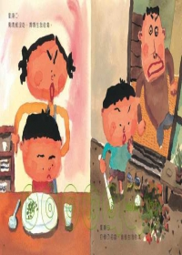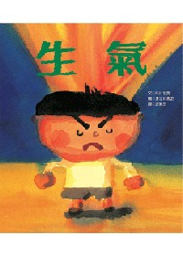  小男孩做了許多事讓大家生氣。例如：早晨睡過頭讓媽媽生氣、打破花盆讓爸爸生氣、忘了帶作業讓老師生氣、偷摘柿子讓老爺爺生氣、打棒球遲到讓大家生氣……為什麼有那麼多人生他的氣，有什麼辦法可以解決呢？、、、、、、、  綜合活動  老師拿出「請你尊重我」學習單  先請學生出來表演生氣的臉和微小的臉給你的感覺如何？  3-1老師請學生發表心得  3-2當你很生氣或心情不好時，你可以怎麼做呢？  3-3當你很想玩同學的玩具、文具用品，或是想和某個同學玩，你的態度該如何呢？  3-4當別人不想借你、或現在不想和你一起玩遊戲時，你可以怎麼做呢？  活動一：超級金頭腦  （我問你答）進行方式：  教師口述以下十個問題，學生立即用手比出O或X的姿勢來回答，若答錯則淘汰，並加入裁判團，最後找出從頭到尾完全答對題目者，即為冠軍，並獲得禮物一份。  題庫參考：  1、看見別人的東西，不必問別人，就  可以拿起來看。  2、學校遊戲器材很少，要趕快用搶的  才不會沒玩到。  3、 向人借東西會說：「可以借我嗎？」  4、她動作很慢，我不要和她一組  5、我要遵守遊戲規則。  6、別人的鉛筆很漂亮，我只是拿起來  看，沒有關係。  7 、我不想借你東西，可以向他人勇  敢說「不」。  8、現在心情不好，所以可以向別人大  聲說話。  9、別人欺負我，我要找哥哥來替我出  氣。  10、別人一直欺負我時，我會告訴老  師，請老師幫我解決。  活動二：任重道遠  遊戲規則:  - 兩人一組，由甲地出發.將球放在胸前運球(面對面)  手不碰球，至乙地後後各拿一個花片  返回將球交給下一組  ＊最後以花片最多且速度最快者優勝  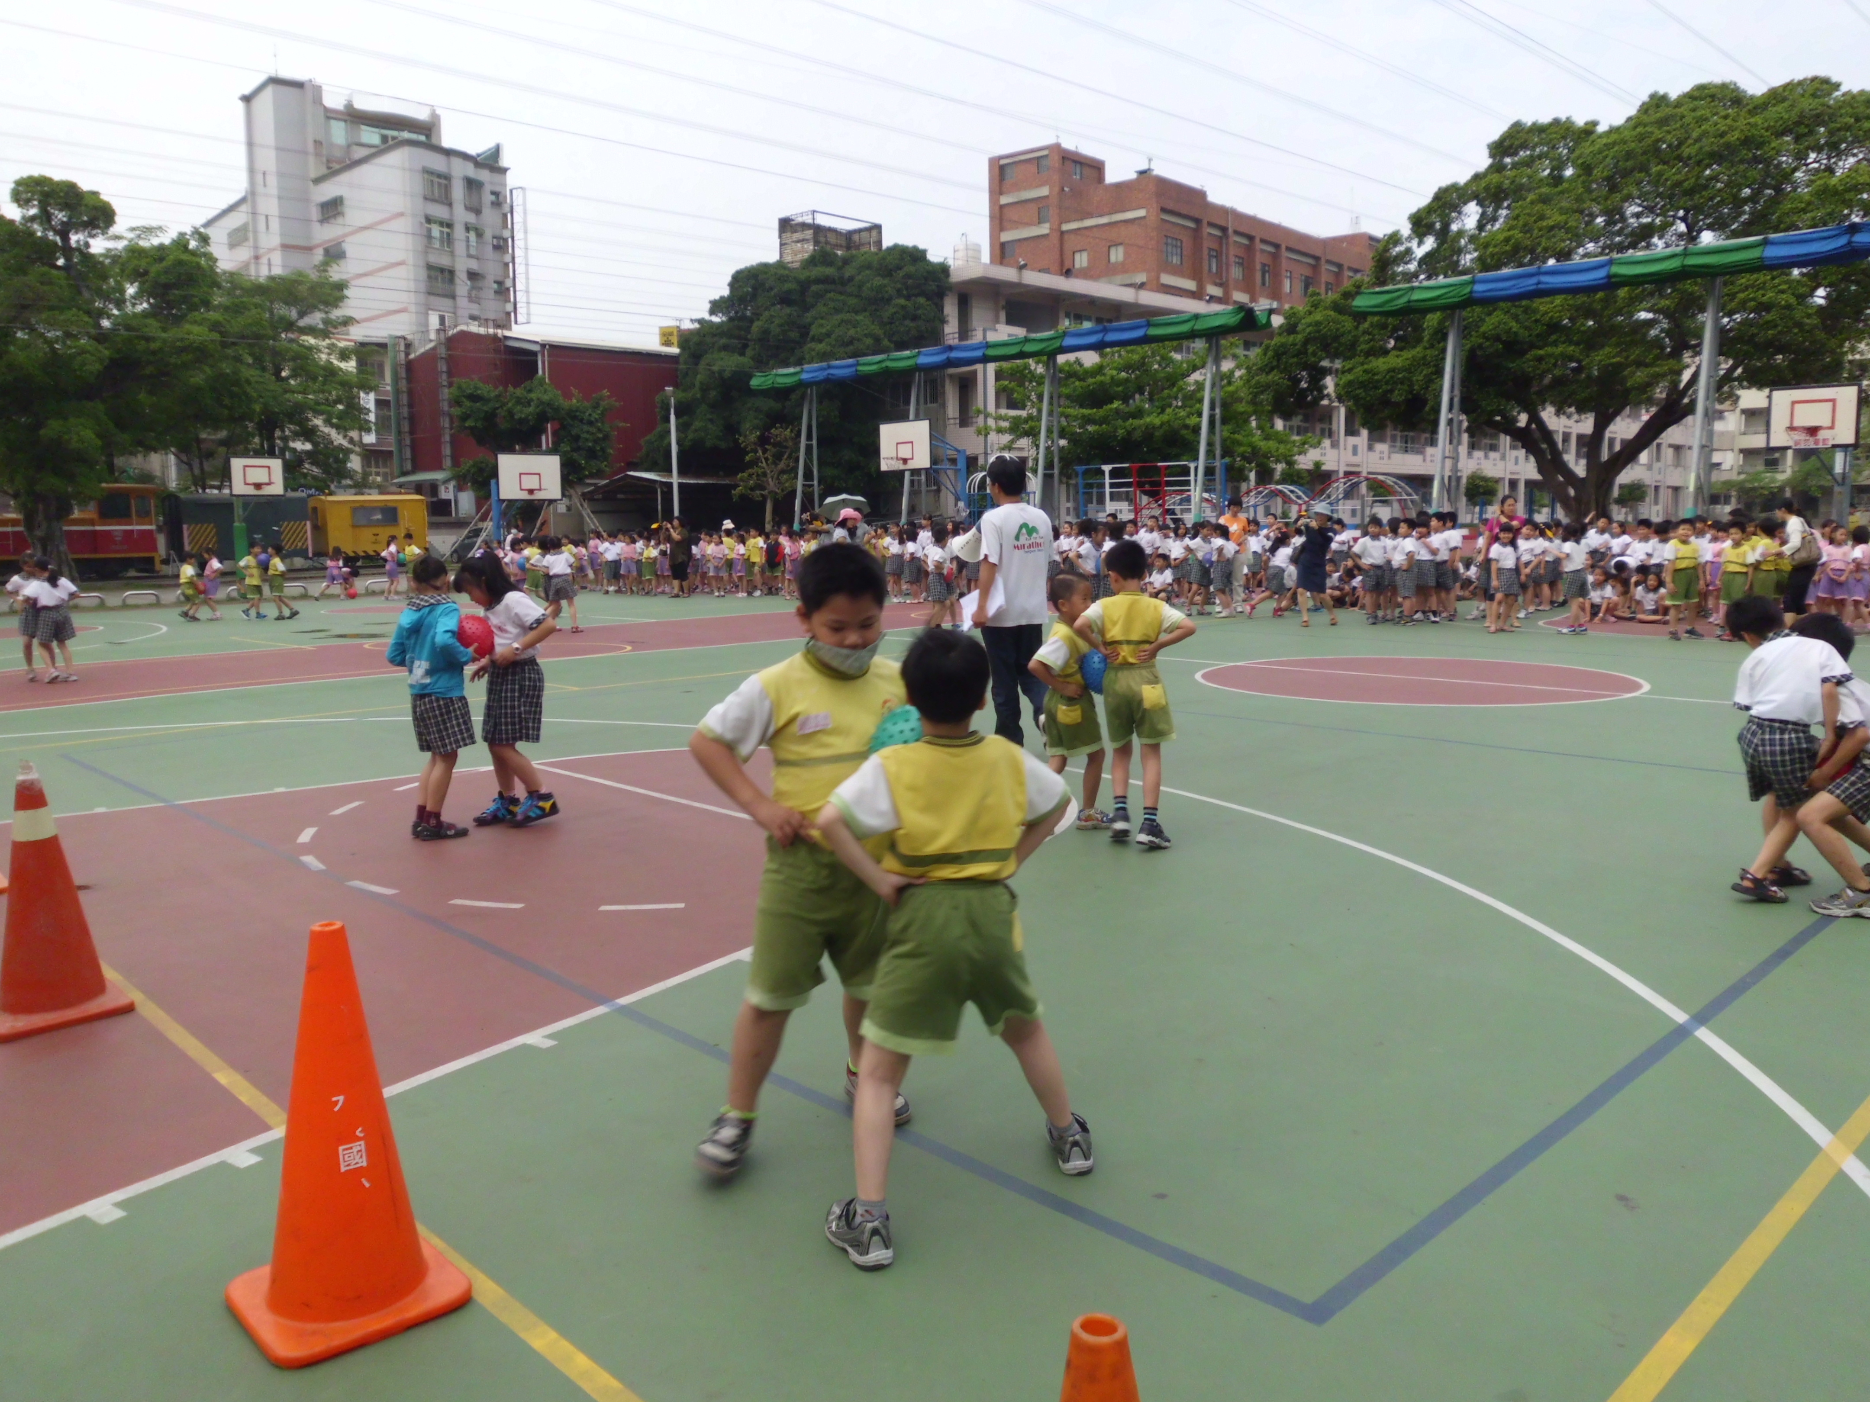 | 5  15  20  10  30 | 繪本  學習單  球  三角錐  花片 | 踴躍發表  專心聆聽  認真作答  踴躍舉手  團隊合作

一年 班 姓名:
一、下面幾張照片.請你圈出令你開心的臉
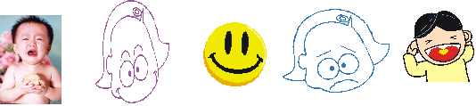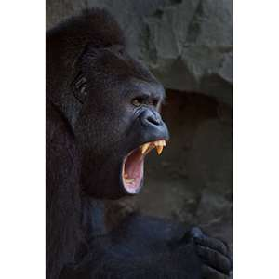
每個人都希望大家都能笑臉對自己，大家都不要跟我搶。但是，這一切要從自己做起，要克制自己的行為，要學會尊重別人的想法喔！
二、當你很生氣或心情不好時，你可以怎麼做呢？請你寫出3個方法。
1.我會
2.我會
3.我會
三、當你很想玩同學的玩具、文具用品，或是想和某個同學玩，你的態度該如
何呢？
我會說:
◎ 當別人不想借你、或現在不想和你一起玩遊戲時，你可以怎麼做呢？
我可以

老師評量:□好棒□很好□再加油
教學活動
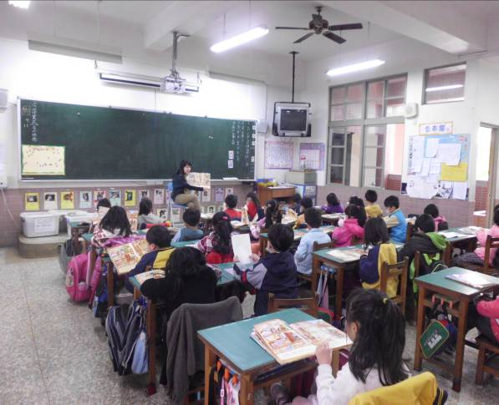 | 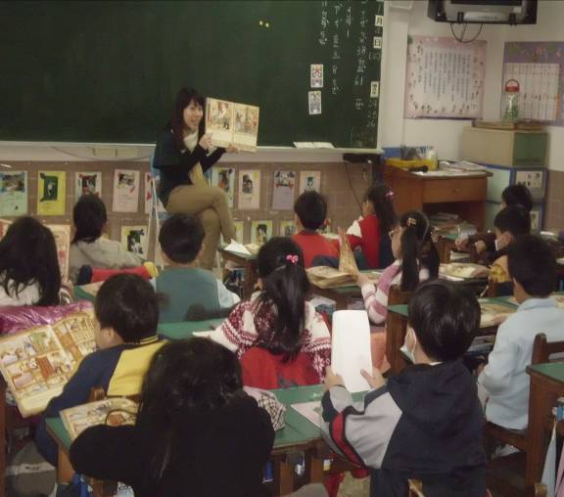
學生仔細聆聽老師說故事 | 學生仔細聆聽老師說故事
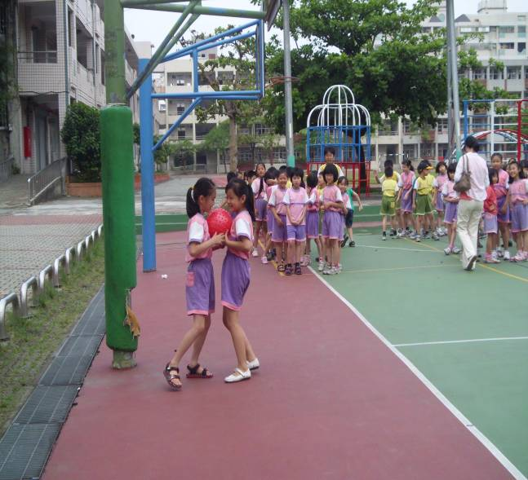 | 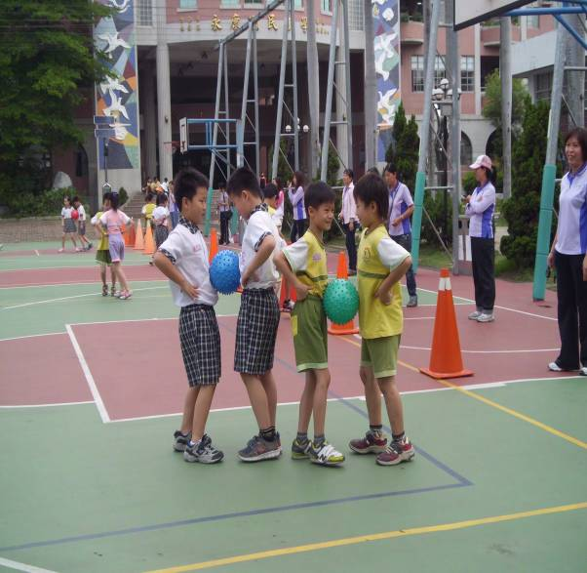
學生從遊戲中學會包容、合作 | 學生從遊戲中學會尊重與體諒
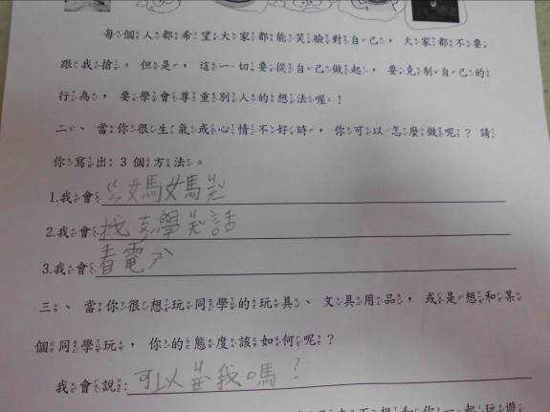 | 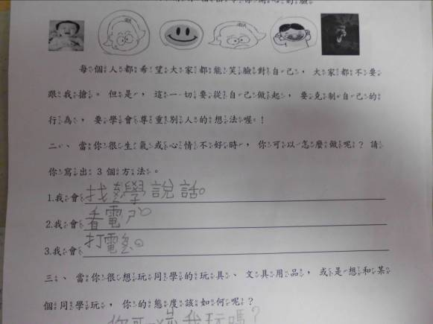
學習單 | 學習單
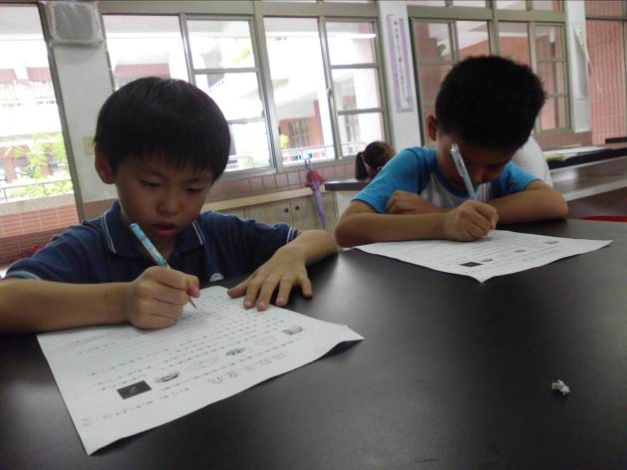 | 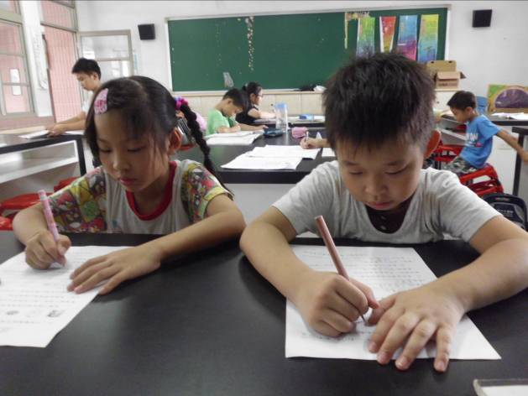
學生認真書寫 | 學生認真書寫
教學省思:
當初在推行這項活動時，有些同事認為實行層面有些困難，畢竟自己是一位科任老師，而非級任教師，在時間上、與學生了解層度上，遠遠不及導師。然而，教育的目的不就是為了引導學生走向正確的方向嗎？
幸好，班級導師非常配合、支持我的想法。在繪本教學中，藉著故事中的小男孩道出孩子情緒問題，容易發脾氣，容易與他人起衝突，讓孩子學會內省自己，當自己生氣或遭受委屈時，會理直氣和告知或同學，而非出口惡言或動手打人，進而學習控制自己脾氣。
再者，藉著快問快答遊戲方式，時時提醒學生了解、遵守團體的規則，並實踐民主法治的精神。
最後整個活動的重頭戲就是「任重道遠」夾球遊戲了。學生非常期待這場遊戲，由於這活動有趣味性及競爭性，每對學生都想爭取最高榮譽，這當中必須發揮高度的包容心，我們發現動作快的學生會自動教導動作慢的學生，幫他們加油打氣，和過去責怪他人、爭論吵架的態度完全不同，讓這場活動發揮實質意義。
參考資料: 繪本「生氣」（青林出版社）
教育部人權教育資訊網 http://pjes.tcc.edu.tw/work/2/html/2-11.htm

臺南市101年度『精進教學計畫』人權教育創意教案徵選報名表
校名： 永康國民小學 (全銜)
主題： 小心！人權不是人「拳」喔！
基本資料
姓名 | 學校電話 | 行動／住家電話 | E-mail
錢敏珍 | 2324462-921 | 0929322543 | mjmj49835@gmail.com
郵寄地址：台南市永康區中山南路637號
本次教案重要教學目標或欲達到的教學效果（二百字以內）
「老師，○○打我！老師，○○搶我的東西！」這是老師們上小一班級經常會聽到
的聲音。由於目前少子化影響，父母過度保護孩子，加上此階段孩子正處於「自我」
和「他我」的混淆觀念，有時候生氣往往只是為了保護自己的「主權」與「所有權」，
而忽略人與人之間的尊重。
人權教育的中心思想是讓學生能意識到個人尊嚴及尊重他人的重要性，其中「尊重」
與「包容」是首要課題。因此，筆者從聽故事（繪本教學）到分組遊戲（夾球跑回），
除了讓孩子了解、遵守團體的規則之外，更從故事中與孩子分享生活中不公平、不合
理、違反規定、健康受到傷害等經驗，並指導孩子如何尋求救助的資源與管道，幫助
學生澄清價值與觀念，尊重他人想法，並於生活中實踐維護與保障人權。
個人學經歷:
經歷:隆田國小、善化區大同國小、永康國小教師
學歷 :靜宜大學中文系、臺南大學國語文碩士在職專班畢業
填表須知：
- 報名表格式如上所示，請按表格確實填寫，並留下完整資料。
- 所有參賽資料及方案主題一經報名確定後不得更改。
- 請自行設定一個方案主題，主題名稱長度以中文字15個字為上限。
- 資料請務必填寫完整，以利聯絡事宜。
- 若不符合上述規定，將不予審查。
附件二
臺南市101年度『精進教學計畫』人權教育教育創意教案徵選授權書
方案名稱 | 小心！人權不是人「拳」喔！
授 權 人 | （簽名/蓋章）
被授權人 | 臺南市政府
備 註 | 1.請將表格空白處以正楷文字詳細填寫。  2.授權人請填本方案主要代表人。
授權人 錢敏珍
僅授權臺南市政府為
上述之方案擁有公開展示及印製之權益。

此致
臺南市政府

 |  | 授權人簽章：
 |  | 填表日期： | 101年06 月15 日

臺南市101年度『精進教學計畫』人權教育創意教案
徵選智慧財產切結書

本方案_______小心！人權不是人「拳」喔！__________ 確係立書人所創作，

未違反智慧財產之相關問題；若有違反得由鈞府取消得獎資格，並收

回所得獎勵以及著作分數。

此致
臺南市政府

 | 立 書 人： | （簽名/蓋章）
 | 身份證字號： | R220923869
 | 立書日期： | 101年06 月15 日

